Осенний утренник «Осень в гости к нам пришла!»
(подготовительная группа)
Действующие лица:
Ведущая, Осень, Овощи, Хозяйка огорода, Капельки, Солнышки.
Ход утренника
Дети под музыку входят в зал, садятся на стульчики
Выходят чтецы
Ведущая:
Хорошо, когда тепло,
Солнце дарит нам его.
Только реже что-то стало
Солнце на небе сиять…
Это к нам, наверно, осень
Приближается опять.
Стихи детей.
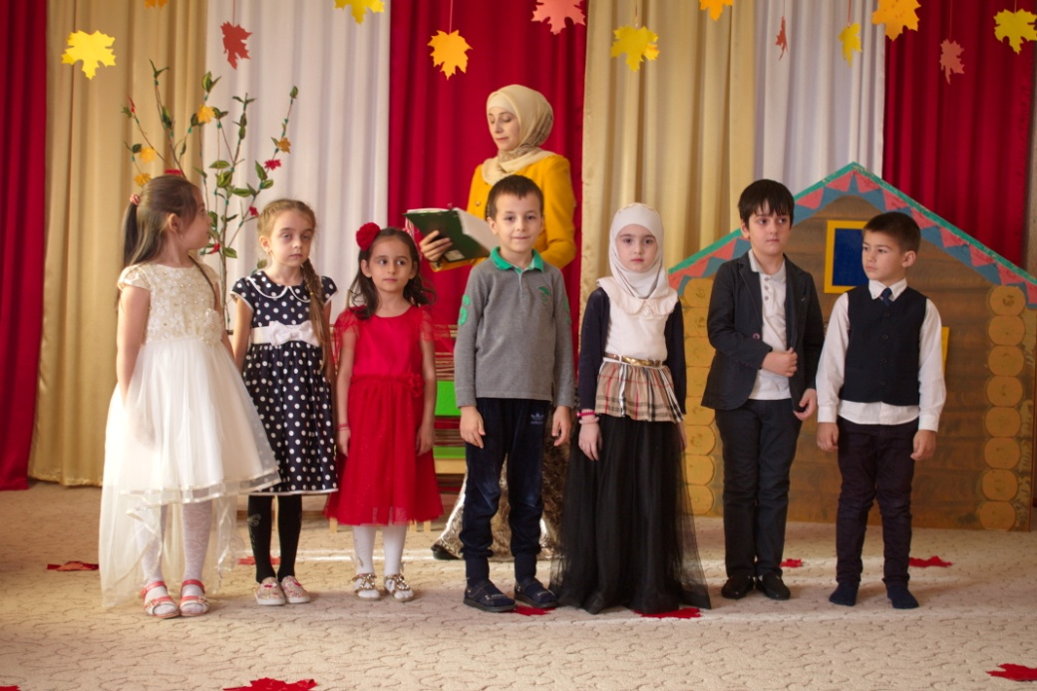
Песня «Осень по тропиночке весело бежала»
Ведущая:
Птицы туда, где тепло улетаю -
Осени тайну заветную знают:
Стрелки часов совершат оборот,
И рыжая осень к нам в гости придёт.
Ребёнок:
В гости сегодня осень мы ждем.
Осень, ты слышишь? Тебя мы зовем!
Под музыку входит Осень
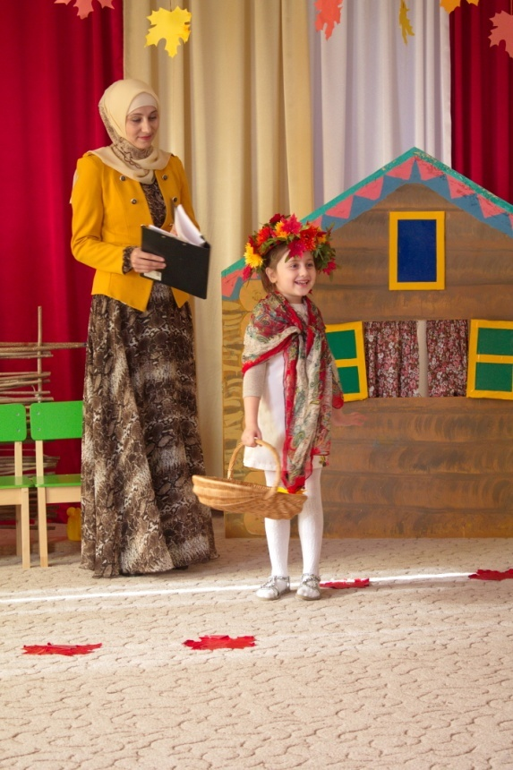
Осень:
Я - Осень золотая –
На праздник к вам пришла.
Осенние листочки
Всем детям принесла.
Будем весело играть,
Будем листья собирать.
Игра «Собери листья»
Участники собирают в корзинку листья, каждый участник собирает листья одного цвета – красного или жёлтого.
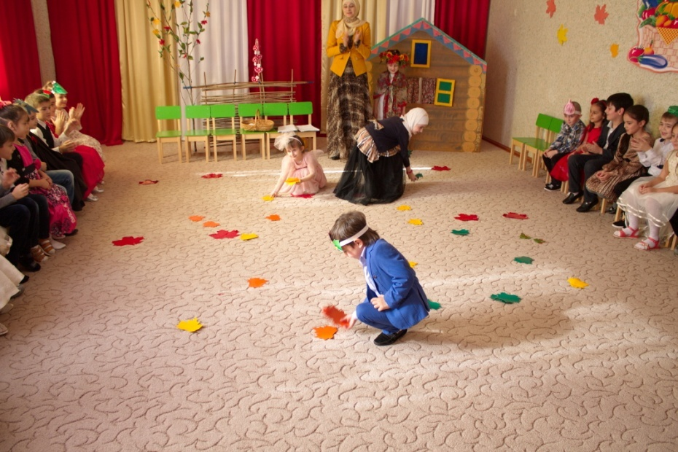
Стихи детей.
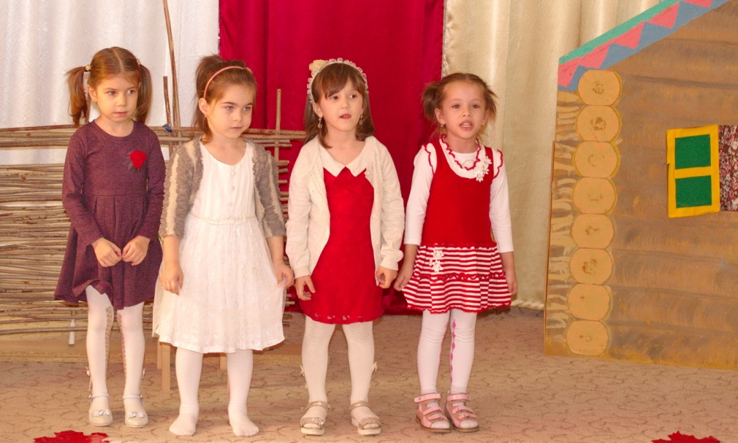
Танец «Листик, листик, листопад»
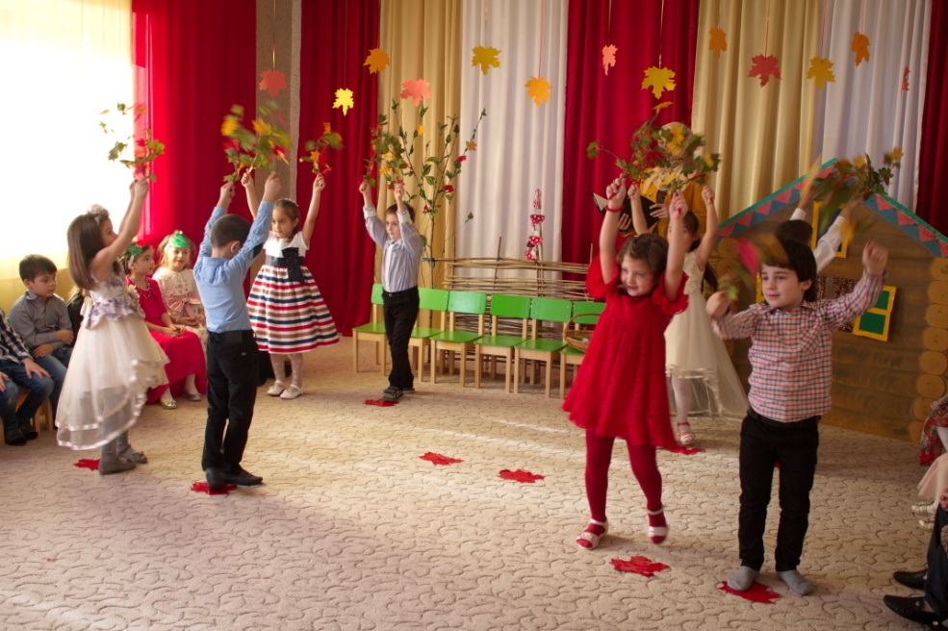
Осень:
Всё умеете, ребята: петь, играть и танцевать
Принесла я вам загадки, сможете их разгадать?
Дети:
Да!
Осень передаёт ведущей загадки
Дети отгадывают загадки.
Ведущая:
Осень - славная пора,
Любит осень детвора.
Сливы, груши, виноград-
Все поспело для ребят.
Стихи детей.
Песня «Весёлый огород»
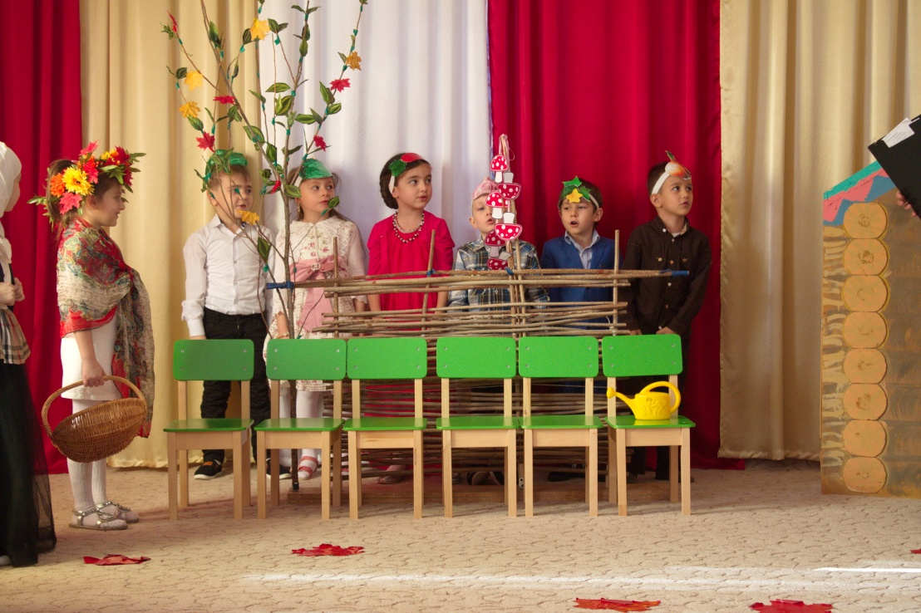
Ведущая:
Золотое время года-
Осень добрая пришла.
Много овощей и фруктов
Нам в подарок принесла.
А что выросло у нас,
Вы увидите сейчас.
Сценка «Как помидор стал красным»
Ведущая:
Жили на одном огороде овощи.
(Выходят дети в шапочках с изображением овощей)
Огурец:
Я – весёлый молодец,
Я – зелёный.
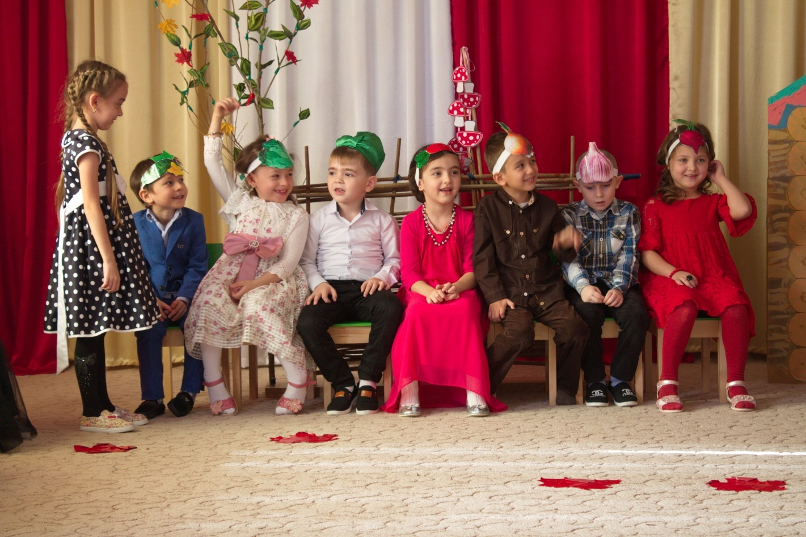
Дети (вместе):
Огурец!
Капуста:
Без меня на грядке пусто,
А зовут меня...
Дети (вместе):
Капуста!
Лук:
Без меня вы как без рук.
В каждом блюде нужен...
Дети (вместе):
Лук!
Помидор:
Любят дети с давних пор
Вкусный, сладкий...
Дети (вместе):
Помидор!
Ведущая:
Хозяйка любила свой маленький огородик и каждый день поливала его.
Хозяйка: (ходит с лейкой и поливает овощи)
Я полью свой огород,
он ведь тоже воду пьет.
Ведущая:
Овощи с каждым днем росли и зрели. Жили дружно, не ссорились. Но однажды помидор решил, что он лучше всех, и начал хвастаться.
Помидор:
Я на свете всех вкуснее,
Всех круглее, зеленее.
Меня взрослые и дети
Любят больше всех на свете.
Огурец:
Слушай, это просто смех
Хвастать, что ты лучше всех.
Лук:
Не поймет никак он, братцы,
Некрасиво задаваться!
Ведущая:
А помидор все свое твердил.
Помидор:
Я на свете всех вкуснее,
Всех круглее, зеленее.
Меня взрослые и дети
Любят больше всех на свете.
Овощи: (хором)
Хвалился, хвалился
И с куста свалился!
Ведущая:
В это время пришла хозяйка собрать овощи на обед. Всех с собой взяла, а помидор не заметила.
Летела мимо ворона.
Ворона:
Кар! Кар! Позор! Кошмар!
Не хотел быть с нами дружен,
Будешь никому не нужен.
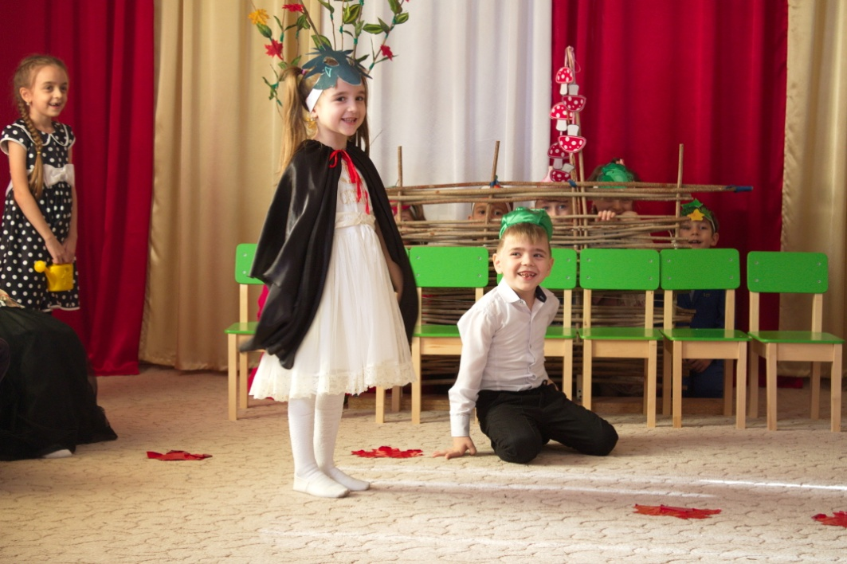
Ведущая:
Стыдно стало помидору.
Покраснел он от стыда.
Помидор:
Вы меня, друзья, простите.
Вы меня с собой возьмите.
Ведущая:
Услышала эти слова хозяйка, сжалилась и взяла помидор. Хотите верьте, хотите нет, но с тех пор помидоры становятся красными.
Стихи детей
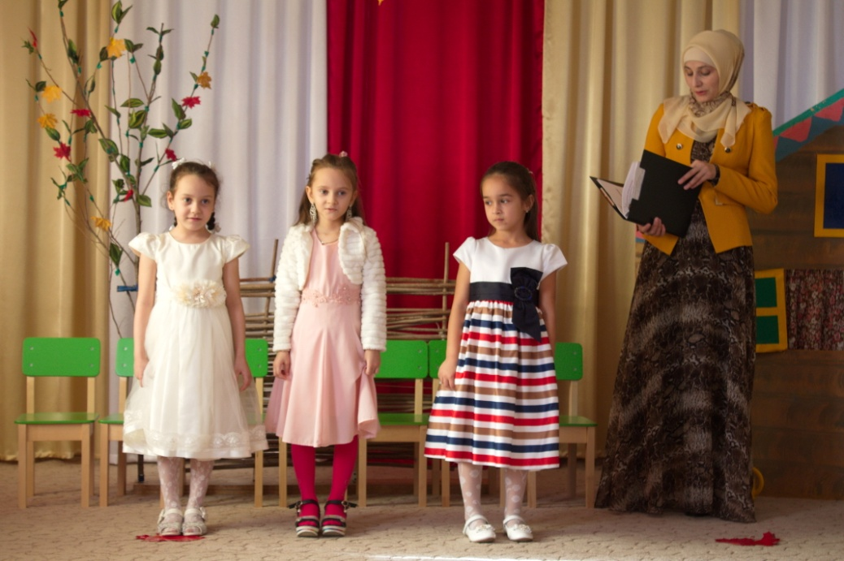
Танец «Капельки кап-кап»
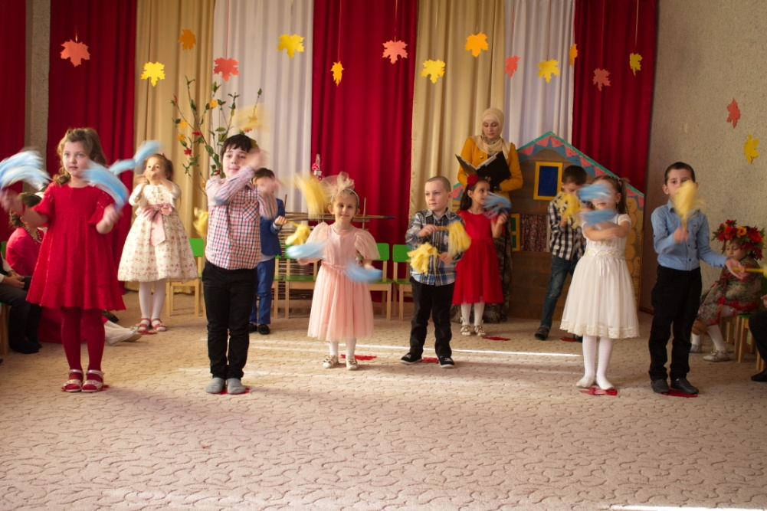
Осень:
Неужели в самом деле
Вам дожди не надоели?
Ведущая:
Посмотрите - осень тучку принесла.
Льет из этой тучи дождь, как из ведра!
— Нам совсем не страшно бегать под дождем,
Мы про дождик даже песню вам споем!
Песня «Кап – кап, тук – тук - тук»
Стихи детей.
Песня «Осенью, осенью»
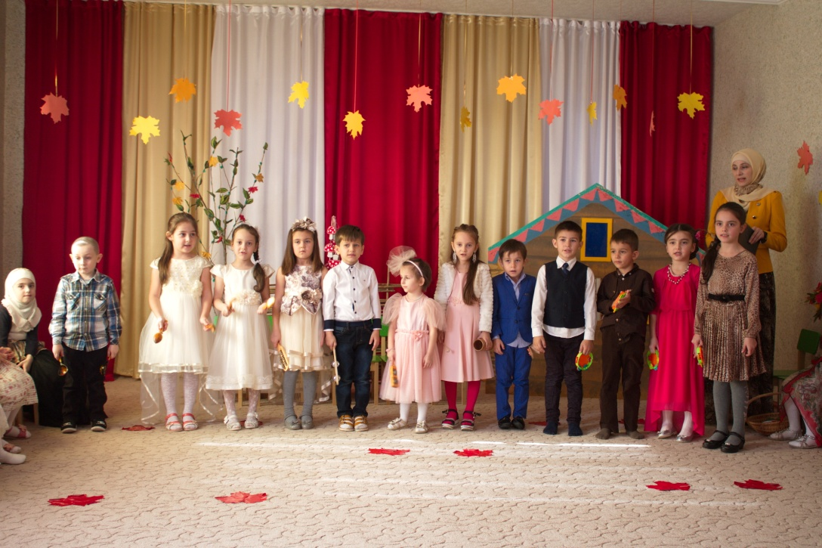
Осень:
А теперь пора прощаться,
Дел немало у меня.
В лес пора мне возвращаться,
До свидания, друзья!
Ведущая:
Спасибо, Осень, за подарки,
И за приход такой твой яркий!
Дружно мы помашем на прощанье,
До свиданья, Осень, до свиданья!

